**«КОНСУЛЬТАНТ ПЛЮС» – ВСЕГДА НУЖНАЯ, ПОЛЕЗНАЯ, ДОСТОВЕРНАЯ ИНФОРМАЦИЯ**

* **ЕДИНЫЙ ПОИСК ИНФОРМАЦИИ В ЭЛЕКТРОННОЙ БАЗЕ ДАННЫХ «КОНСУЛЬТАНТ ПЛЮС», ЮРИДИЧЕСКИХ ЖУРНАЛАХ, УЧЕБНОЙ ЛИТЕРАТУРЕ;**
* **ВОЗМОЖНОСТЬ ПОИСКА И СОПОСТАВЛЕНИЯ ИНФОРМАЦИИ ИЗ РАЗНЫХ ИСТОЧНИКОВ.**



**ЦЕНТРАЛЬНАЯ ГОРОДСКАЯ МОДЕЛЬНАЯ БИБЛИОТЕКА**

**ИМ. М. ГОРЬКОГО**

**Наш адрес: г. Майкоп, ул. Димитрова 23.**

**Тел. 55-61-31.**

**Адрес электронной почты:** [**csistema@mail.ru**](mailto:csistema@mail.ru)

**Наш сайт в Интернете:**

**cbsmp.ru**

**На нашем сайте в разделе «Центр правовой информации» вы найдете множество актуальной и полезной для Вас правовой информации, а также ознакомитесь с новинками литературы по экономике и праву.**

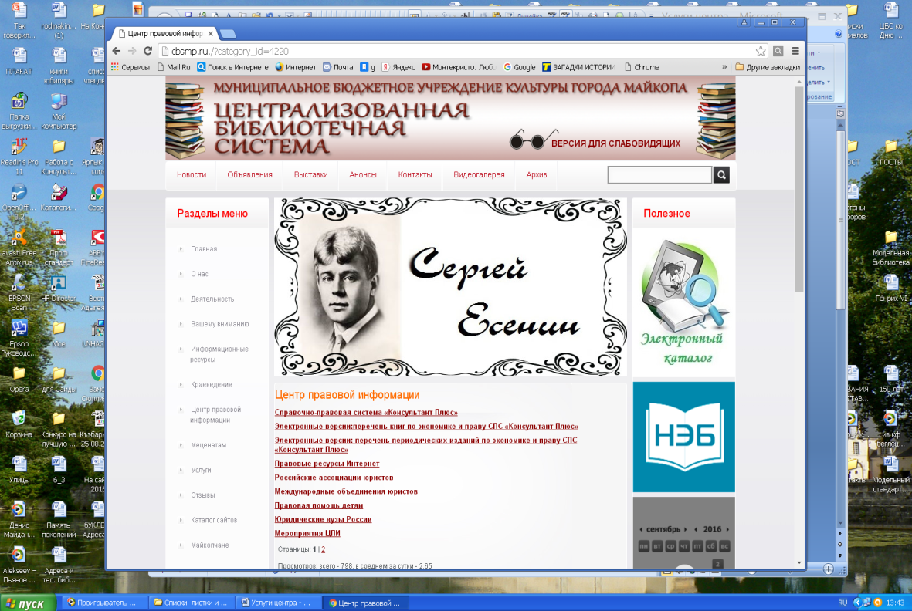

Составитель: гл. библиограф

ЦГМБ им. М. Горького

Нажева С. Д.

***ЦЕНТРАЛЬНАЯ ГОРОДСКАЯ МОДЕЛЬНАЯ БИБЛИОТЕКА***

***ИМ. М. ГОРЬКОГО***

***Центр правовой информации***



**ЦЕНТР**

**ПРАВОВОЙ ИНФОРМАЦИИ**

**C:\Documents and Settings\1\Рабочий стол\PUB60COR\J0105336.WMF**

Майкоп

2016

***ОСНОВНЫЕ НАПРАВЛЕНИЯ* В РАБОТЕ ЦЕНТРА ПРАВОВОЙ ИНФОРМАЦИИ**

* **ПОИСК ИНФОРМАЦИИ ПО ЗАПРОСАМ ПОЛЬЗОВАТЕЛЕЙ В ЭБ «КОНСУЛЬТАНТ ПЛЮС»;**
* **ПРАВОВОЕ ИНФОРМИРОВАНИЕ;**
* **ИНФОРМАЦИОННОЕ ОБЕСПЕЧЕНИЕ В ПОМОЩЬ ЮРИДИЧЕСКОМУ ОБРАЗОВАНИЮ, САМООБРАЗОВАНИЮ, ПРОФЕССИОНАЛЬНОМУ ОБРАЗОВАНИЮ;**
* **БИБЛИОГРАФИЧЕСКОЕ ИНФОРМИРОВАНИЕ НАСЕЛЕНИЯ ПО СОЦИАЛЬНО-БЫТОВЫМ ВОПРОСАМ;**
* **РАСПРОСТРАНЕНИЕ ЗНАНИЙ О МЕСТНОМ САМОУПРАВЛЕНИИ;**
* **ПРОВЕДЕНИЕ ДНЕЙ ИНФОРМАЦИИ, ВЫСТАВОК-ПРОСМОТРОВ ЛИТЕРАТУРЫ, ОГРАНИЗАЦИЯ ВСТРЕЧ С ЮРИСТАМИ.**



***ПРЕЙСКУРАНТ***

**ПЛАТНЫХ УСЛУГ**

* **РАСПЕЧАТКА ОФИЦИАЛЬНЫХ ДОКУМЕНТОВ ИЗ ЭБ «КОНСУЛЬТАНТ ПЛЮС»........1 ЛИСТ(ФОРМАТ А 4) – 3 РУБ.**
* **ЗАПИСЬ И ПЕРЕНОС ИНФОРМАЦИИ С ОДНОГО ВНЕШНЕГО НОСИТЕЛЯ НА ДРУГОЙ ..........................ОТ 10-80 РУБ.**
* **СОЗДАНИЕ ПРЕЗЕНТАЦИЙ В ЭЛЕКТРОННОМ ВИДЕ В ПРОГРАММЕ «MICROSOFT POWERPOINT»................... (1 ПРОСТАЯ – 10 СЛАЙДОВ) – 300 РУБ.**
* **НАБОР ТЕКСТА НА КОМПЬЮТЕРЕ.................1 ЛИСТ (ФОРМАТ А 4) ОТ 20-–40 РУБ.**
* **ОКАЗАНИЕ ПОМОЩИ ПРИ ВЫПОЛНЕНИИ КОНТРОЛЬНЫХ РАБОТ, РЕФЕРАТОВ, КУРСОВЫХ РАБОТ………...... 1(ФОРМАТ А 4) ЛИСТ 20 РУБ.**
* **КСЕРОКОПИРОВАНИЕ………………………… 1 ЛИСТ (ФОРМАТ А 4) – 3РУБ.**
* **СКАНИРОВАНИЕ………………………. 1 ЛИСТ (ФОРМАТ А 4) ОТ 14-52 РУБ.**
* **РАСПЕЧАТКА ДОКУМЕНТА НА ПРИНТЕРЕ (ЧЕРНО-БЕЛАЯ, ЦВЕТНАЯ) ………….1 ЛИСТ (ФОРМАТ А 4) – 20 РУБ.**

***НОВЫЕ ТЕХНОЛОГИИ***

**В ИНФОРМАЦИОННОМ ОБСЛУЖИВАНИИ**

* **ОБЕСПЕЧЕНИЕ ПОЛЬЗОВАТЕЛЕЙ ИНФОРМАЦИЕЙ: CD-ROM, ЭЛЕКТРОННЫМИ ДОКУМЕНТАМИ, КНИГАМИ, ПЕРИОДИКОЙ.**
* **ПОИСК ПРАВОВОЙ ИНФОРМАЦИИ С ПОМОЩЬЮ ЭЛЕКТРОННЫХ БАЗ ДАННЫХ;**
* **ВЫВОД РЕЗУЛЬТАТОВ ПОИСКА НА БУМАЖНЫЕ, ЭЛЕКТРОННЫЕ НОСИТЕЛИ ИНФОРМАЦИИ.**

